**分层训练·进阶冲关**

A组 基础练(建议用时20分钟)

1.(2018·徐州高一检测)下列说法正确的是 (C)

A.匀速圆周运动是一种匀速运动

B.匀速圆周运动是一种匀变速运动

C.匀速圆周运动是一种变加速运动

D.物体做圆周运动时,其合力垂直于速度方向

2.(2018·漳州高一检测)如图所示,用细线吊着一个质量为m的小球(不计空气阻力),使小球在水平面内做匀速圆周运动,关于小球受力,正确的是 (B)

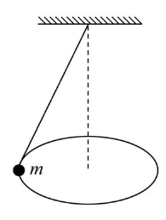

A.受重力、拉力、向心力

B.受重力、拉力

C.受重力

D.以上说法都不正确

3.(多选)(2018·南平高一检测)洗衣机的甩干筒在旋转时有衣服附在筒壁上,可简化为如图所示的物理模型,此时(　B、D　)

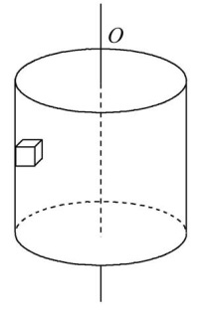

A.衣服受重力、筒壁的弹力、摩擦力和离心力作用

B.衣服随筒壁做圆周运动的向心力由筒壁的弹力提供

C.筒壁对衣服的摩擦力随转速的增大而增大

D.转速一定时,筒壁对衣服的弹力随着衣服含水量的减少而减小

4.(多选)如图所示,在光滑水平面上钉有两个钉子A和B,一根长细绳的一端系一个小球,另一端固定在钉子A上,开始时小球与钉子A、B均在一条直线上(图示位置),且细绳的一大部分沿顺时针方向(俯视)缠绕在两钉子上,现使小球以初速度v0在水平面上沿逆时针方向(俯视)做匀速圆周运动,使两钉子之间缠绕的绳子逐渐释放,在绳子完全被释放后与释放前相比,下列说法正确的是

(　C、D　)

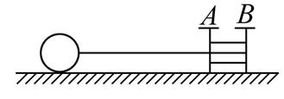

A.小球的线速度变大　　　 B.小球的角速度变大

C.小球的向心加速度变小 D.细绳对小球的拉力变小

5.如图所示,在光滑杆上穿着两个小球m1、m2,且m1=2m2,用细线把两球连起来,当杆匀速转动时,两小球刚好能与杆保持无相对滑动,此时两小球到转轴的距离r1与r2之比为 (D)

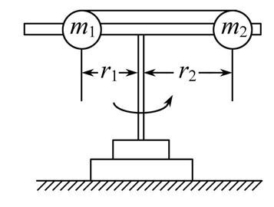

A.1∶1 　　　B.1∶ 　　　C.2∶1 　　　D.1∶2



6.(2018·汕头高一检测)如图所示,质量相等的A、B两物块放在匀速转动的水平圆盘上,随圆盘一起做匀速圆周运动,

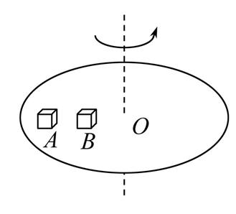

则下列关系中正确的是(A)

A.它们所受的摩擦力 fA>fB

B.它们的线速度vA<vB

C.它们的向心加速度aA<aB

D.它们的角速度 ωA<ωB

B组 提升练(建议用时20分钟)

7.(多选)摩天轮顺时针匀速转动时,重为G的游客经过图中a、b、c、d四处时,座椅对其竖直方向的支持力大小分别为Na、Nb、Nc、Nd,则 (　A、C　)

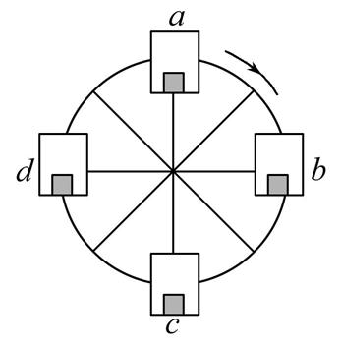

A.Na<G 　　　　　　 B.Nb>G

C.Nc>G D.Nd<G

8.未来的星际航行中,宇航员长期处于零重力状态,为缓解这种状态带来的不适,有人设想在未来的航天器上加装一段圆柱形“旋转舱”,如图所示。当旋转舱绕其轴线匀速旋转时,宇航员站在旋转舱内圆柱形侧壁上,可以受到与他站在地球

表面时相同大小的支持力。为达到上述目的,下列说法正确的是 (B)

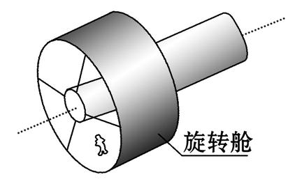

A.旋转舱的半径越大,转动的角速度就应越大

B.旋转舱的半径越大,转动的角速度就应越小

C.宇航员质量越大,旋转舱的角速度就应越大

D.宇航员质量越大,旋转舱的角速度就应越小

9.(多选)如图所示,在水平转台上放一个质量M=2 kg的木块,它与转台间的最大静摩擦力为Fmax=6.0 N,绳的一端系在木块上,另一端通过转台的中心孔O(孔光滑)悬挂一个质量m=1.0 kg的物体,当转台以角速度ω=5 rad/s 匀速转动时,木块相对转台静止,则木块到O点的距离可以是(g取10 m/s2,M、m均视为质点)

(　B、C、D　)

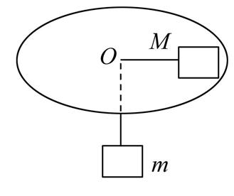

A.0.04 m B.0.08 m

C.0.16 m D.0.32 m

10.图甲为游乐园中“空中飞椅”的游戏设施,它的基本装置是将绳子上端固定在转盘的边缘上,绳子的下端连接座椅,人坐在座椅上随转盘旋转而在空中飞旋。若将人和座椅看成一个质点,则可简化为如图乙所示的物理模型,其中P为处于水平面内的转盘,可绕竖直转轴OO′转动,设绳长*l*=10 m,质点的质量m=60 kg,转盘静止时质点与转轴之间的距离d=4.0 m,转盘逐渐加速转动,经过一段时间后质点与转盘一起做匀速圆周运动,此时绳与竖直方向的夹角θ=37°,不计空气阻力及绳重,且绳不可伸长,sin 37°=0.6, cos 37°=0.8,g取10 m/s2

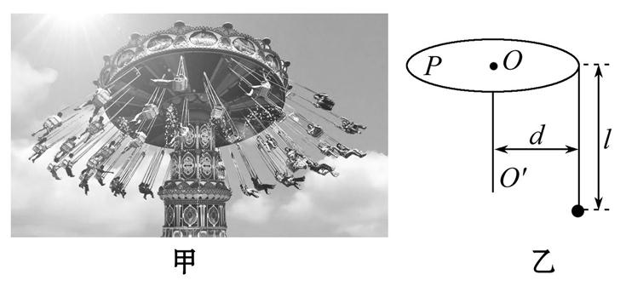

求质点与转盘一起做匀速圆周运动时:

(1)绳子拉力的大小。

(2)转盘角速度的大小。

**【解析】(1)如图所示,对人和座椅进行受力分析,图中F为绳子的拉力,在竖直方向:**

**Fcos 37°-mg=0,**

**解得F==750 N。**

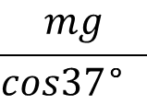

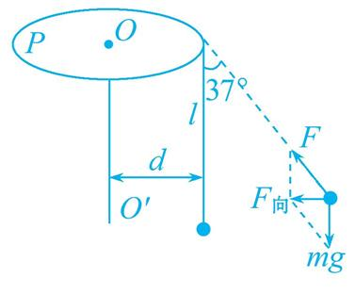

**(2)人和座椅在水平面内做匀速圆周运动,重力和绳子拉力的合力提供向心力,根据牛顿第二定律有**

**mgtan 37°=mω2R**

**R=d+*l*sin 37°**

**联立解得ω== rad/s。**

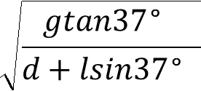

**答案:(1)750 N　(2) rad/s**



C组 培优练(建议用时20分钟)

11.(多选)(2018·湛江高一检测)如图所示,在光滑的水平面上有两个质量相等的小球A、B,两球用轻绳连接,再用同样长度的轻绳连接A球,C为绳的自由端,设运动中水平拉直的AC和AB两段绳所受拉力分别为T1和T2,下列说法正确的是

(　B、D　)

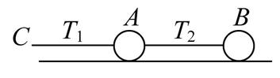

A.若用力水平向左拉着C端使两球运动,则T1=T2

B.若用力水平向左拉着C端使两球运动,则T1=2T2

C.若以C为圆心,使两球以相同角速度沿水平面做匀速圆周运动,则T1=T2

D.若以C为圆心,使两球以相同角速度沿水平面做匀速圆周运动,则T1=1.5T2

12.A、B两球质量分别为m1与m2,用一劲度系数为k的弹簧相连,一长为*l*1的细线与A球相连,置于水平光滑桌面上,细线的另一端拴在竖直轴OO′上,如图所示,当A与B两球均以角速度ω绕OO′做匀速圆周运动时,弹簧长度为*l*2。

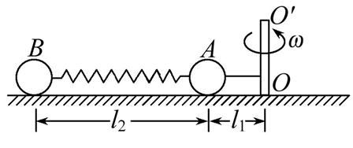

问:(1)此时弹簧伸长量为多大?细线张力为多大?

(2)将线突然烧断的瞬间两球加速度各为多大?

**【解析】A、B两球做匀速圆周运动时,B球受到的弹簧的弹力提供向心力,A球受到细线的张力和弹簧的弹力的合力提供向心力。**

**(1)对于B球弹簧的弹力T′提供向心力,**

**Fn=m2ω2(*l*1+*l*2)=T′=kΔx,**

**解得弹簧的伸长量Δx=m2ω2;**

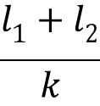

**对于A球,细线的张力T与弹簧的弹力T′提供向心力,T-T′=m1ω2*l*1,**

**即T=T′+m1ω2*l*1=m2ω2(*l*1+*l*2)+m1ω2*l*1。**

**(2)当细线烧断的瞬间A球不再受到细线的张力,此时,A、B两球都只受弹簧的弹力,在这一瞬间弹簧的形变不发生变化,故弹力仍为T′不变。**

**此时A球的加速度大小a1==ω2(*l*1+*l*2),**



**B球加速度大小a2==ω2(*l*1+*l*2)。**



**答案:(1)m2ω2　m2ω2(*l*1+*l*2)+m1ω2*l*1**



**(2)ω2(*l*1+*l*2)　ω2(*l*1+*l*2)**

